Ad- Soyadı:

Sınıf ve No:

**S-1)**  **Kestane Şekeri**

|  |  |  |  |  |
| --- | --- | --- | --- | --- |
|  |  |  |  |  |
|  |  |  |  |  |
|  |  |  |  |  |

Üsteki kutu Gülfem Denizlem’in kestane şekeri kutusudur ve Gülfem Denizlem kestane şekerlerinin 5 tanesini yemiştir. Gülfem Denizlem şekerlerin kaçta kaçını yemiştir?

<https://www.sorubak.com>

**S-2)** **Kestane Şekeri**

|  |  |  |  |  |  |
| --- | --- | --- | --- | --- | --- |
|  |  |  |  |  |  |
|  |  |  |  |  |  |
|  |  |  |  |  |  |

Begüm ise kestane şekeri kutusundaki 18 adet şekeri, kendi yediği her beş şekere karşılık bir şeker de Burcu’ya verecek şekilde paylaşmıştır. Begüm’ün Burcu’ya kaç tane kestane şekeri verdiğini bulunuz.

**S- 3)** **Kestane Şekeri**

İçinde karışık kestane şekerlerinin olduğu bir kutuda her beş sade kestane şekerine karşılık iki tane çikolatalı kestane şekeri vardır. Bu kutuda toplam 84 adet kestane şekeri olduğuna göre kutudaki sade kestane şekeri sayısını bulunuz.

**FINDIK PAKETİ**

Ali Karadamar sınıf arkadaşlarına dağıtmak üzere fındık paketlerinden almak istemektedir. Markete gittiğinde;

• Tek fındık paketinin tanesi 69 kr.

• Beşli fındık paketlerinin tanesi 3TL

• Özel fiyat: “İki fındık paketi alana bir fındık paketi bedava” Seçenekleri olduğunu görmüştür.

**S-4)** Tek fiyat üzerinden 16 fındık paketinin maliyetini bulunuz

**S-5)** Eğer Ali Karadamar beşli fındık paketlerinden otuz adet almak isterse kaç lira ödeyecektir?

**S-6)** Kırk beş fındık paketi özel fiyattan alınabilir mi? Alınması durumunda ödenecek parayı hesaplayınız.

**DÖVİZ DEĞİŞİMİ**

Irmak Torunlar Japonca öğrenmek amacıyla Japonya’ya 3 aylığına öğrenci olarak gitmek için hazırlık yapmaktadır. Bu nedenle bir miktar TL’yi Yen’e (Japon para birimi) çevirmek istemektedir. TL ile YEN arasındaki değişim oranı 1TL= 47,24 Yen’dir

**.**

**S-7)** Irmak Torunlar 5000 TL’ yi bu değişim oranına göre YEN ile değiştirmek isterse kaç YEN elde eder?

<https://www.sorubak.com>

**DÜNYA SAATLERİ**

Sydney’den Rabia, Berlin’deki arkadaşı Elif ile İnternet yoluyla sık sık görüşmektedir. İnternet’ten konuşabilmeleri için aynı zamanda İnternet’e girmeleri gerekmektedir. Uygun bir zaman bulabilmek için Rabia Dünya saatleri ile ilgili aşağıdaki bilgileri toplamıştır.

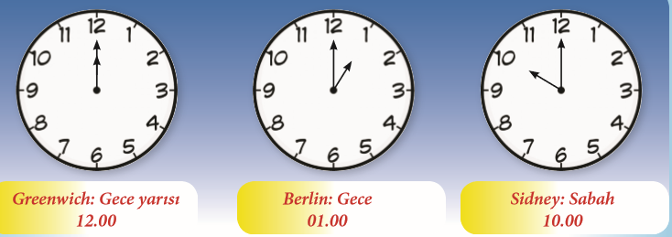

**S-8)** Sydney’de saat öğleden sonra saat 2 olduğunda Berlin’de saat kaçtır?

**YÜKSELEN MERDİVENLER**

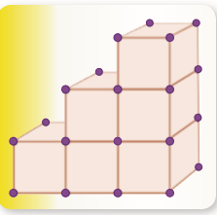

Yukarıda küp şeklinde beton bloklarla oluşturulmuş üç basamaklı bir merdivenin yandan görünüşü verilmiştir.

**S-9)** On beş basamaklı bir merdiven için gerekli toplam blok sayısını bulunuz.

**S-10)** Bir merdivende toplam 105 blok vardır. Bu merdivenin kaç basamağı vardır?

Hepinize başarılar dilerim. Süre 40 dakikadır